INTERACTIVIDAD – Actividad de aprendizaje
Crucigrama
Instrucciones: favor realizar interactividad de acuerdo a referencia dada. Lo ideal es usar nuestra plantilla. Ahora en caso de no ser posible el autor la realizó en educaplay.

https://es.educaplay.com/es/recursoseducativos/4070680/html5/competencias_blandas.htm

Título: Competencias blandas

Instrucciones: En la gerencia del siglo XXI se exigen unas competencias llamadas blandas. De acuerdo a lo estudiado, resuelve el siguiente crucigrama.

Premisa | Palabra a ubicar
Capacidad de aceptar con agrado la posibilidad de evaluar otras alternativas frente a cambios presentados. | Adaptación
Actividad cognitiva que consiste en proporcionar una respuesta – producto a partir de una situación no deseada. | Solución problemas
Acción que tiene por objeto aprovechar las potencialidades de los integrantes del grupo a fin de alcanzar mejores resultados. | Trabajo en equipo
Habilidad para comunicar mensajes con efectividad a un grupo de personas. | Hablar en público
Actividad que implica dudar y evaluar lo que el escritor está diciendo, y formar sus propias opiniones sustentadas sobre ello. | Lectura crítica
Proceso que busca defender razonadamente una opinión con el fin de que el destinatario haga suya la idea que el emisor sostiene. | Argumentación
Proceso por el cual dos o más personas intercambian información con significado | Comunicación
Proceso que da como resultado algo que ha de ser nuevo, original y que ha de servir para resolver algún problema. | Creatividad
Capacidad de alcanzar grandes logros influyendo positivamente en las personas. | Liderazgo

Retroalimentación final:
¡Bien hecho! Has logrado completar satisfactoriamente el crucigrama. Recuerda siempre estar en constante estudio y estar, por ende, actualizado en lo que solicita el mercado.

  - Nombre y número de la unidad de estudio: El Contexto del liderazgo No 1
- Desarrollo | - El crucigrama para desarrollar  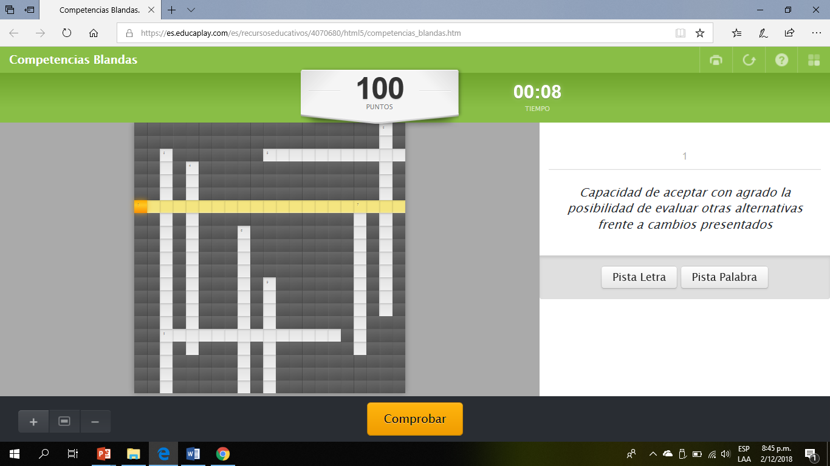
- Conclusión o retroalimentación | - El crucigrama desarrollado  - En la gerencia del siglo XXI, ahora se exigen unas competencias llamadas blandas, diferentes las alcanzadas en los estudios.  - 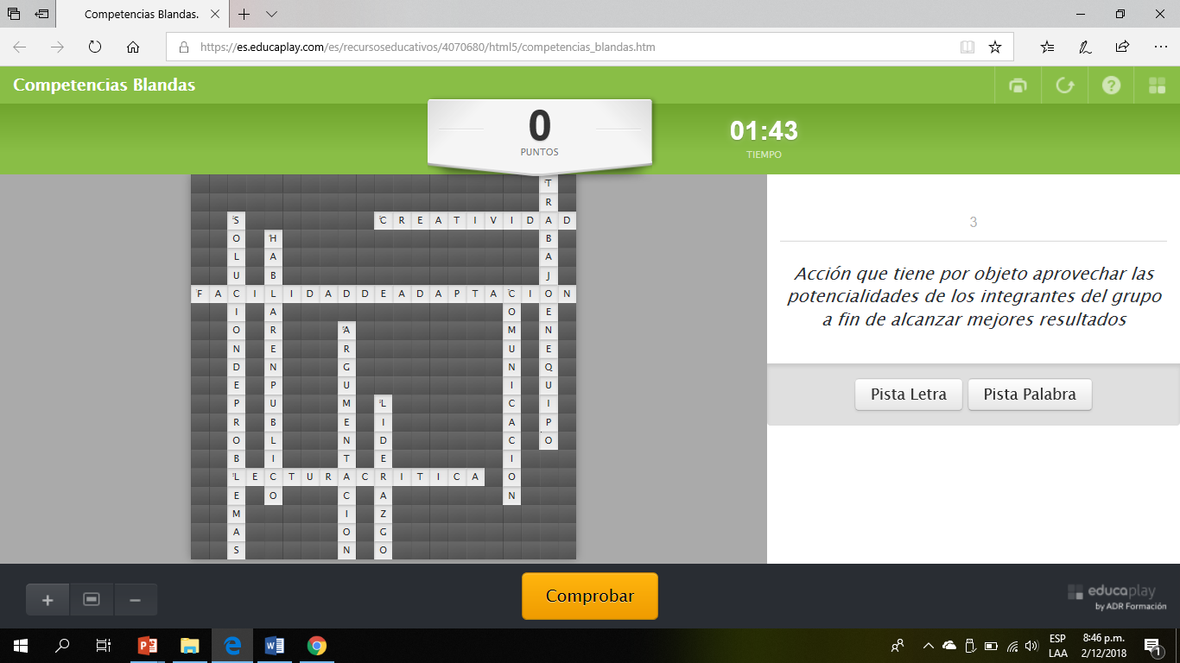  https://es.educaplay.com/es/recursoseducativos/4070680/html5/competencias_blandas.htm

